Отдел по образованию,
молодежной политике, культуре и спорту
администрации Хохольского муниципального района
Воронежской области
__________________________________________________________________
Приказ
25 сентября 2018г. № 428

О проведении районного конкурса
юных инспекторов движения
«Безопасное колесо – 2018»
В соответствии с планом работы отдела по образованию молодежной политике и спорту на 2018 год и с целью совершенствования работы по предотвращению дорожно-транспортных происшествий с участием школьников, изучения правил дорожного движения и их правильного применения школьниками района, вовлечение учащихся в отряды юных инспекторов движения.

ПРИКАЗЫВАЮ:
- Провести 19 октября 2018 г. районный конкурс юных инспекторов дорожного движения «Безопасное колесо – 2018» среди команд учащихся образовательных учреждений района (далее конкурс) совместно с Отделом государственной инспекции безопасности дорожного движения отдела Министерства внутренних дел России по Хохольскому району (далее – ОГИБДД ОМВД России), с БУЗ ВО «Хохольская РБ».
Место проведения: р. п. Хохольский, ФОК «Хохол-Арена».
2. Утвердить прилагаемые:
2.1. Положение конкурса юных инспекторов дорожного движения «Безопасное колесо – 2018»,.
2.2. Состав организационного комитета конкурса юных инспекторов дорожного движения «Безопасное колесо – 2018».
3. Рекомендовать директорам образовательных учреждений обеспечить участие обучающихся в конкурсе.
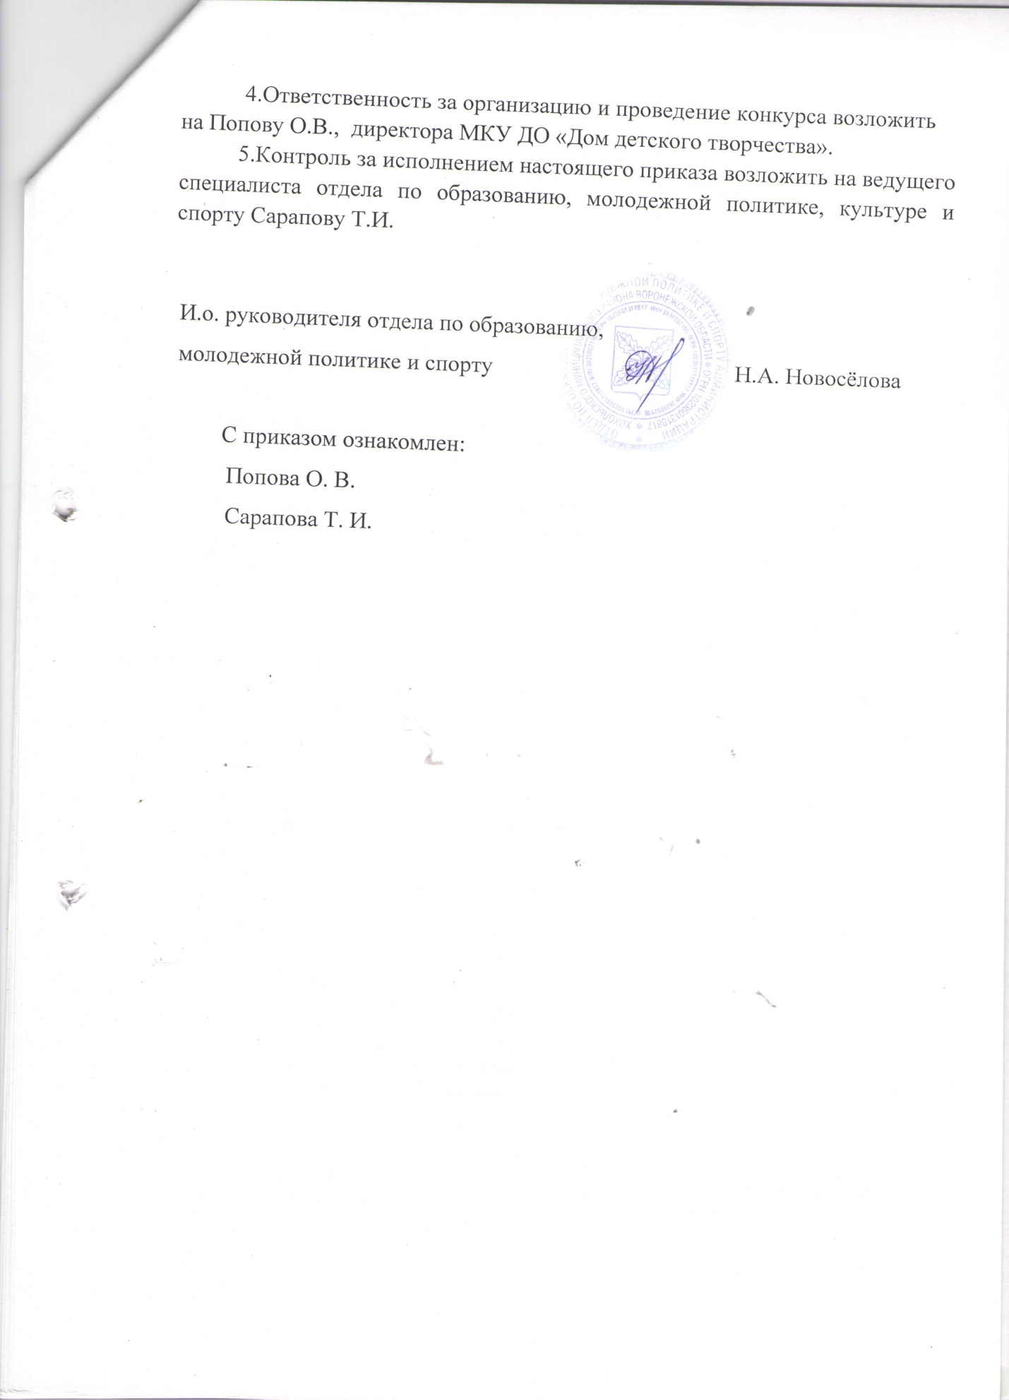

Приложение № 1

ПОЛОЖЕНИЕ
О ПРОВЕДЕНИИ РАЙОННОГО КОНКУРСА
ЮНЫХ ИНСПЕКТОРОВ ДВИЖЕНИЯ
«БЕЗОПАСНОЕ КОЛЕСО – 2018»

Общие положения
Районный конкурс юных инспекторов движения «Безопасное колесо-2018» является лично-командным первенством среди учащихся общеобразовательных учреждений Хохольского муниципального района.
Целями конкурса являются:
- воспитание законопослушных участников дорожного движения;
- профилактика детской безнадзорности и беспризорности;
- пропаганда здорового образа жизни.
Задачами конкурса являются:
- сокращение детского дорожно-транспортного травматизма;
- совершенствование работы по профилактике детской и подростковой беспризорности и безнадзорности, предотвращению правонарушений с участием детей и подростков;
- закрепление учащимися знаний Правил дорожного движения;
- привлечение детей и подростков к участию в пропаганде Правил дорожного движения на улицах и дорогах среди сверстников;
- вовлечение детей и подростков в отряды юных инспекторов движения;
- привлечение к систематическим занятиям физической культурой и спортом.

Конкурс проводится в два этапа:
* первый этап /отборочный/ - школьный;
* второй этап (октябрь) районный.

Организация и проведение конкурса:
Общее руководство подготовкой и проведением районного конкурса осуществляет организационный комитет, в состав которого входят представители отдела ГИБДД МВД России по Хохольскому району, отдела по образованию, молодежной политике, культуре и спорту администрации Хохольского муниципального района, МКУ ДО «Дом детского творчества».
Районный конкурс проводится ежегодно.
Место его проведения: «МБУ «Спортивно-оздоровительный комплекс «Хохольский»
Подведение итогов районного конкурса возлагается на Главную судейскую коллегию, утверждаемую организационным комитетом.
Решение о допуске команды или одного из ее членов до участия в конкурсе принимает Главная судейская коллегия.
Первый этап конкурса проводится образовательными учреждениями, совместно с отделом ГИБДД МВД России по Хохольскому району.
Второй этап конкурса проводится среди победителей первого этапа конкурса.

Участники соревнований:
К участию в районном конкурсе «Безопасное колесо» допускаются дети в возрасте 12-14 лет по 1 команде от каждой школы.
Состав команды – 4 человека: 2 мальчика и 2 девочки.
Допускаются к участию команды в неполном составе. В этом случае результаты учитываются только в личном зачете.
Документация:
До 10 октября 2018 года школа должна предоставить в МКУ ДО «Дом детского творчества» заявку на участие команды в районном конкурсе.
Каждая команда по прибытии на конкурс, представляет в оргкомитет именную заявку на участие в соревнованиях, заверенную администрацией и врачом.
Программа конкурса:
В программу конкурса включены 3 станции в личном зачете, остальные станции – в командном зачете.
Личное первенство:
1 станция: «Знатоки Правил дорожного движения» - индивидуальный теоретический экзамен на знание ПДД;
2 станция: «Знание основ оказания первой доврачебной помощи» - индивидуальный экзамен, включающий в себя вопросы на знание основ оказания первой доврачебной помощи и задания по их практическому применению;
3 станция: «Фигурное вождение велосипеда» индивидуальное фигурное вождение велосипеда на специально оборудованной препятствиями площадке;
Командное первенство:
4-9 станции: – командный теоретический экзамен на знание основ безопасного поведения на дороге. Выполнение практических заданий с использованием макетов, планшетов;
10 станция: Творческий конкурс моды «Быть заметным – здорово!» - о необходимости использования световозвращающих элементов в одежде. Время выступления – 3 минуты.
По решению судейской коллегии в день конкурса могут быть изменены и добавлены некоторые станции, задания на которых не противоречат условиям и задачам соревнований.
Условия проведения конкурса:
Программа конкурса состоит из практических и теоретических заданий, которые в полном объеме доводятся до участников непосредственно перед началом состязаний на каждой станции.
Станция 1. «Знатоки Правил дорожного движения».
Принимают участие все члены команды. Сопровождающие на станцию не допускаются.
Состязания для команд проводятся в следующем порядке:
- по команде судьи участники приглашаются в помещение и рассаживаются по местам;
- по команде судьи станции каждый участник вносит требуемые личные данные в бланк для ответов;
- по истечению времени, отведенного для ответов, бланки с ответами незамедлительно собираются помощниками судьи.
Победителями становятся участники, набравшие наибольшее количество очков. При равенстве очков первенство отдается младшему участнику.
Станция 2. «Знание основ оказания первой доврачебной помощи»:
Станция проводится в закрытом помещении, разделенном на 2 части: класс «Теория» и класс «Практика».
Победителями становятся участники, набравшие наибольшее количество очков. При равенстве очков первенство отдается младшему участнику.
Станция 3. «Фигурное вождение велосипеда»:

Соревнования на четвертой станции проводятся на велосипедах. Обеспечение соревнований велотехникой возлагается на организаторов районного конкурса. Обеспечение участников средствами индивидуальной защиты (шлем, наколенники, налокотники) возлагается на направляющую организацию.
В каждом заезде на площадке принимает участие только один участник. В конце состязания составляет протокол, в котором отмечает время прохождения этапа и штрафные баллы.

Станции 4-9:

Команда выполняет задания на знание дорожных знаков.
Команда выполняет задания на знание устройства велосипеда.
Команда выполняет задания на макете «Дорожное движение».
При определении победителей учитывается количество полученных штрафных баллов.
Станция 10:
Команда участвует в модном показе одежды, обуви и аксессуаров, содержащих световозвращающие элементы (фликеры). Форма выступления – свободная, но с обязательным комментарием.
Определение результатов:
Итоги конкурса «Безопасное колесо - 2018» подводит судейская коллегия. Судьи на этапах назначаются из числа сотрудников ГИБДД и педагогов. Разработку тестов, вопросов, заданий для теоретических и практических экзаменов, формирование экзаменационных билетов в соответствии с настоящим Положением осуществляет Оргкомитет конкурса.
Победителями конкурса становятся:
- три команды, ставшие абсолютными победителями конкурса;
- три участника команд в каждом конкурсе личного первенства

Финансирование:
Расходы по подготовке, проведению и награждению победителей районного конкурса осуществляются за счет средств организаторов.

Приложение № 2

Состав организационного комитета конкурса-соревнования юных инспекторов дорожного движения «Безопасное колесо – 2018»
Скрипченков С. А. |  | - старший инспектор по пропаганде ОГИБДД ОМВД по Хохольскому району (по согласованию);
Сарапова Т.И. |  | - ведущий специалист отдела по образованию, молодежной политике, культуре и спорту
Попова О.В. |  | - директор МКУ ДО «Дом детского творчества»
Кожевникова Е. А. |  | - методист МКУ ДО «Дом детского творчества»
Закандыкина О.В. - методист МКУ ДО «Дом детского творчества»

